Тема. Кырлай урманына сәяхәт
(мәктәпкә әзерлек төркеме)
Белем бирү өлкәләре: танып- белү, социальлләштерү, аралашу, музыка.
Төре: татар телен өйрәтү.
Тибы: интеграцияле.
Максат: Информацион- коммуникатив технологияләр, уен- ситуацияләр, күргәзмәлелек кулланып татар телен өйрәтү, аралашу теләге тудыру. Табигатьнең кеше тормышында әһәмияте турында балаларның белемнәрен ныгыту, баету
Бурычлар:
Танып- белү: саннар , кыргый хайваннар , йорт кошлары темасына, Нишли? Нинди? соравына караган сүзләрне өйрәнүне дәвам итү.
Социальлләштерү: татар телендə аралашу теләге булдыру; табигатькә мәрхәмәтле караш тәрбияләү; урманда үз- үзенне тоту кагыйдәләрен ныгыту. Балаларда бер- береңә карата хөрмәтләү хисе, игътибарлы мөнәсәбәт тәрбияләү.
Аралашу: татар теленә кызыксыну уяту; гади диалогта катнаша белергә, сүзләрне отып калып, аларны сөйләмдә кулланырга өйрәтүне дəвам итү.
Музыка: татар музыкасына кызыксыну уяту, балаларның кәефләрен күтәрү.
Методик алымнар: кызыксындыру, сораулар, әңгәмә, аңлату, күрсәтү, дидактик уеннар, җырлы-биюле уен.
Җиһазлау: Кыргый хайваннар рәсемнәре, пиктограммалар, уен өчен башлыклар (төлке, аю, куян, керпе), аудиоязма ??, экран, проектор, ноутбук .
Алдан үткәрелгән эшләр:
1.Балалар белән эш: план буенча үткәрелгән белем бирү эшчәнлекләре, Г.Тукай әкиятләре һәм шигырьләре буенча мультфильмнар карау, җырлы-биюле уеннар уйнау «Бар матур төлке»; «Ничә? Сана”, “Нишли?”, “Нинди?” дидактик уеннар уйнау, пиктограммалар белән эш.
2. Әти- әниләр белән эш. Әти- әниләргә һәр эшчәнлектә үтелгән сүзләрне тәгъдим итү.

Эшчәнлек барышы:
1. - Ребята, посмотрите, сколько гостей пришли к нам. Поздороваемся с ними на татарском языке.
Балалар: Исәнмесез, кунаклар! Хәерле иртә!
Хәерле иртә миӊа,
Хәерле иртә сезгә,
Хәерле иртә бакча!
-Хәлләрегез ничек? (әйбәт, рәхмәт).
- А теперь спросите у наших гостей как у них дела?
Балалар: Хәлләр ничек?
(Гости отвечают)
2. Упражнение «Выбирай-ка»
- Син кызмы, бабаймы, әбиме, малаймы?
- Син әниме, әтиме, кызмы?
3. Упражнение «Путанница»
- Аш ашыйм. (Әйе, аш ашыйм).
- Чәй ашыйм. (Юк, чәй эчәм).
- Ипи эчәм. (Юк, ипи ашыйм).
4. Бүген иртəн безгә электрон почтага хат килде. ( Экранга карыйлар) – 1 слайд
«Исәнмесез! Дорогие ребята! Вы, наверное, узнали меня. А кто же я? Бывал я у вас в гостях не раз. А сегодня я предлагаю вам побывать в моем лесу. У меня для вас приготовлены задания. Они находятся в электронном письме. Я знаю, что вы любите природу, не боитесь трудностей и быстро справитесь с заданиями. Удачи вам, ребята! Шурале.»
5. - А теперь посмотрим, какие задания прислал нам Шурале.
Урман рәсеме. Лес - 2 слайд
- Ребята, это что? Это лес. Бу урман. (Повторяем)
- Лес какой? Урман нинди? Урман матур, чиста, яшел, зур.
- Әйе, урман матур, зур, чиста, яшел.
- А в этом лесу живут и насекомые, и звери. Растут красивые цветы, ягоды, деревья, грибы. Поют много птиц.
6. Посмотрим, следующее задание от Шурале. «Ничә? Сана!» уенын уйнау. (Күбәләкләр, чәчәкләр, гөмбәләр, җиләкләр, чыпчыклар)- 2-3-4-5-6 слайд
7. – Урманда тагын нәрсәләр яши? Следующее задание «Бу нәрсә? Нинди? Нишли?»- 3 слайд
Бу куян. Куян соры, матур, зур, чиста. Куян кишер ашый.
8. Балалар киләсе бирем: Пиктограммалар - 7слайд
Куян утыра, сикерә, йөгерә, ашый.
- Составляем предложения про себя.
-Мин уйныйм. Мин сикерәм.
- Злата ты командир. Дай команду Эвелине.
Злата: Эвелина, утыр!
Тәрбияче: Балалар, Эвелина нишли? Эвелина утыра.
-Эвелина, син нишлисеӊ? Мин утырам.
- Смотрим и только выполняем движения по пиктограммам. (Бас, сикер, утыр, йөгер…)
9. Мы поиграем в игру «Похвалялись звери». «Җәнлекләр мактана» уены.
- Бала: « Бер аякта сикерәм мин аю булам».
- Мин аю. Мин зур, матур, көрән, чиста.
- Мин куян. Мин матур, соры, чиста, зур.
- Мин төлке. Мин кызыл-сары, матур, зур, чиста.
- Мин керпе. Мин матур, соры, кечкенә, чиста.
10. Балалар, әйдәгез, без шушы матур хайваннар белән җырлы - биюле уен да уйныйбыз.
1. Бар монда зур аю,
Зур аю, матур аю.
Аю, аю, кил әле,
Биеп, биеп кит әле.
2 . Бар монда зур төлке,
Зур төлке, матур төлке.
Төлке, төлке, кил әле,
Биеп, биеп кит әле.
3. Бар кечкенә куян,
Кечкенә матур куян.
Куян, куян, кил әле,
Биеп, биеп кит әле.
4. Бар кечкенә керпе,
Кечкенә матур керпе.
Керпе, керпе, кил әле,
Биеп, биеп кит әле.
-Булдырдыгыз, балалар.
11. Карап карыйк әле, тагын нинди бирем әзерләде микән Шүрәле?
Уен «Нәрсә артык?»- 8 слайд
12. – Следующее задание от Шурале «Əйе-юк». Это задания по правилам поведения в лесу. Внимательно слушаете мое задание и коротко даете ответ.
1. Можно детям с родителями гулять в лесу? Балаларга әти-әниләр белән урманда йөрергә ярыймы? (Әйе!)
2. А можно ломать ветки деревьев? Агач ботакларын сындырырга ярыймы? (Юк)
3. А можно разжигать костер? Урманда учак ягарга ярыймы?(Юк!)
4. Можно вешать кормушки? – Җимлекләр куярга ярыймы? (Әйе!)
5. Можно оставлять мусор после отдыха? Чуп-чарны калдырырга ярыймы? (Юк!)
6. А можно ставить скворечники? – Сыерчык оялары куярга ярыймы? (Әйе!)
Воспитатель: Булдырдыгыз! Сез бөтен кагыйдәләрне дә беләсез, башка вакытта да урманга килгәч кагыйдәләрне бозмассыз, башка балаларга үрнәк булырсыз.
11. –Посмотрим, есть ли еще задание от Шурале.
- Задания выполнили, ответы отправляем Шурале. Подождем немного…
Шурале вам отправил рисунки-разукраски, свободное время вы их разукрасите.
Вот и ответ от Шурале : ««Ребята! Вы хорошо справились с моими заданиями. Молодцы! Сау булыгыз!»
12. Йомгаклау. Как хорошо мы с вами сегодня потрудились. Спасибо вам, вы молодцы! Ребятки, вам сегодня было интересно? Что особенно запомнилось, может, что-то было трудным? А расскажете об этом дома? Умницы! Мне тоже очень понравилось, я очень рада и довольна! Давайте попрощаемся с нашими гостями. Сау булыгыз!

Алабуга муниципаль районы «Ромашка» гомуми үстерешле төрдәге 17 нче балалар бакчасы” муниципаль бюджет мәктәпкәчә белем бирү учреждениесе

«Кырлай урманына сәяхәт»
(мәктәпкә әзерлек төркемендә ачык шөгыль)
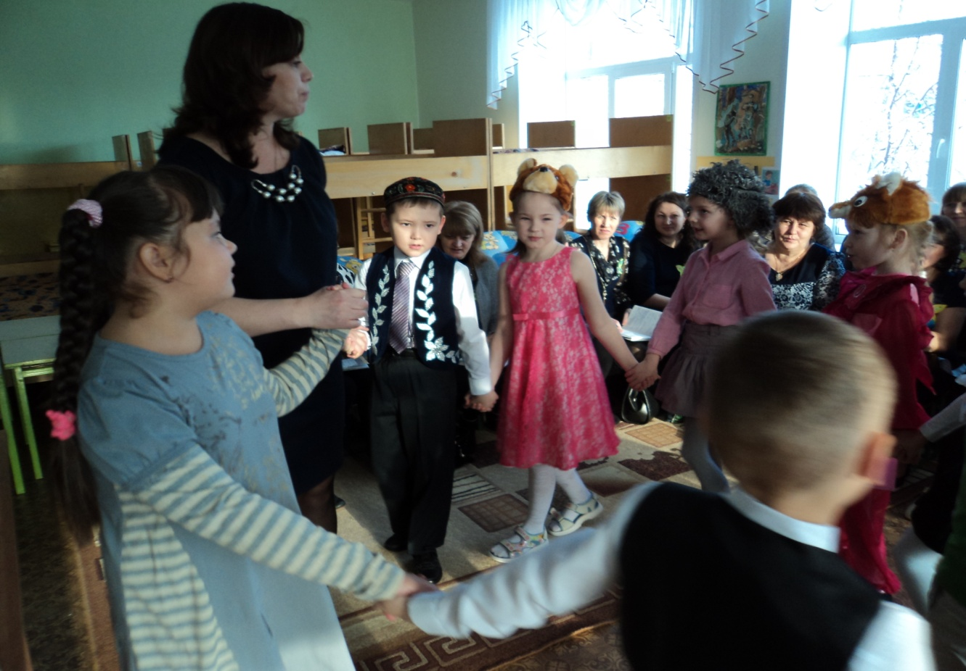
Татар теле тәрбиячесе
Нагаева Г.Р.

Алабуга 2016

